**소프트웨어공학 1차 Check Point**

**(Domain Model)**

**Used Auction System Overview**

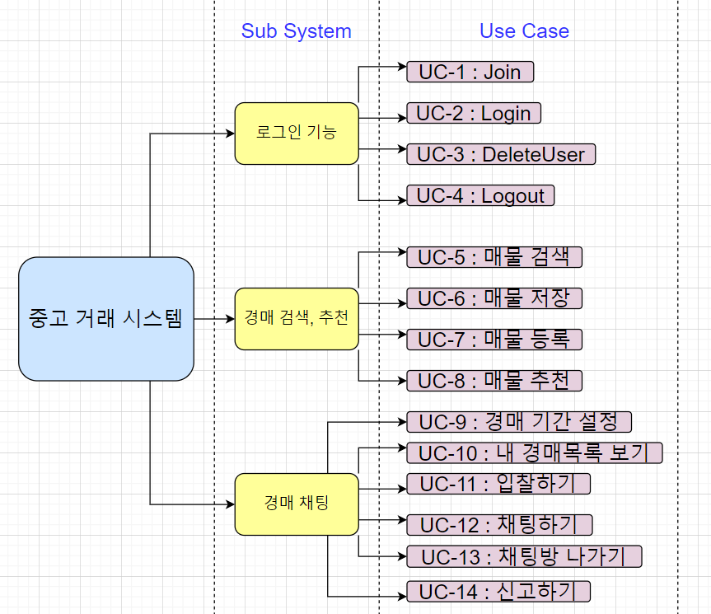

**1. 로그인 기능**

**1-1. Use Case 1 : Join**

Extracting Responsibilities for UC-1 (Join)

|  |  |  |
| --- | --- | --- |
| **Responsibility Description** | **type** | **Concept Name** |
| 유스케이스, 전체 UA 시스템과 관련된 모든 행동(Concept)들을 조정하고 다른 데이터 작업들을 다른 행동(Concept)에 위임하는 역할을 한다. | D | Controller |
| 사용자의 회원가입 정보 입력 값. | K | keyboardEntry |
| Actor에게 현재 상태, 수행할 수 있는 작업을 보여주는 HTML 문서 | K | Interface Page |
| Actor에게 보여주는 HTML 문서들을 띄워준다. | D | PageMaker |
| 사용자의 검색 기준에 가장 적합한 데이터베이스 쿼리를 준비하고 데이터베이스에서 레코드를 검색한다. | D | DB connection |
| 회원가입 폼에 입력한 사용자의 회원가입 형식이 맞는지 검증한다. | D | Validator |
| 유스케이스, 전체 UA 시스템과 관련된 모든 행동(Concept)들을 조정하고 다른 데이터 작업들을 다른 행동(Concept)에 위임하는 역할을 한다. | D | Controller |

Extracting the Associations for UC-1 (Join)

|  |  |  |
| --- | --- | --- |
| **Concept pair** | **Association description** | **Association name** |
| keyboardEntry <-> Controller | keyboardEntry의 값을 Controller에게 전달한다. | Conveys data |
| Controller <-> PageMaker | Controller가 PageMaker에 요청을 전달하고 디스플레이 되는 페이지를 받는다. | Conveys requests |
| DB connection<-> PageMaker | DB connection이 갱신된 data를 pageMaker에게 화면표시를 위해 전달한다. | Provides data |
| InterfacePage <-> PageMaker | PageMaker가 Interface Page를 만든다. | Prepares |
| Controller <-> Validator | Controller가 전달받은 입력 값을 Validator를 통해 회원가입 형식이 맞는지 검증한다. 회원가입 실패 시 실패 문자열 반환. | Requests verify data |
| Validator <-> DB connection | Validator가 DB connection에 검증 완료된 사용자 정보를 저장 요청을 한다. | Requests save data |

Extracting the Attributes for UC-1 (Join)

|  |  |  |
| --- | --- | --- |
| **Concept Name** | **Attributes** | **Attribute Description** |
| keyboardEntry | User’s data | 회원가입시 필요한 사용자 입력 정보들 (아이디, 비밀번호, 이메일, 회원가입 유형) |

Domain Model for UC-1 (Join)

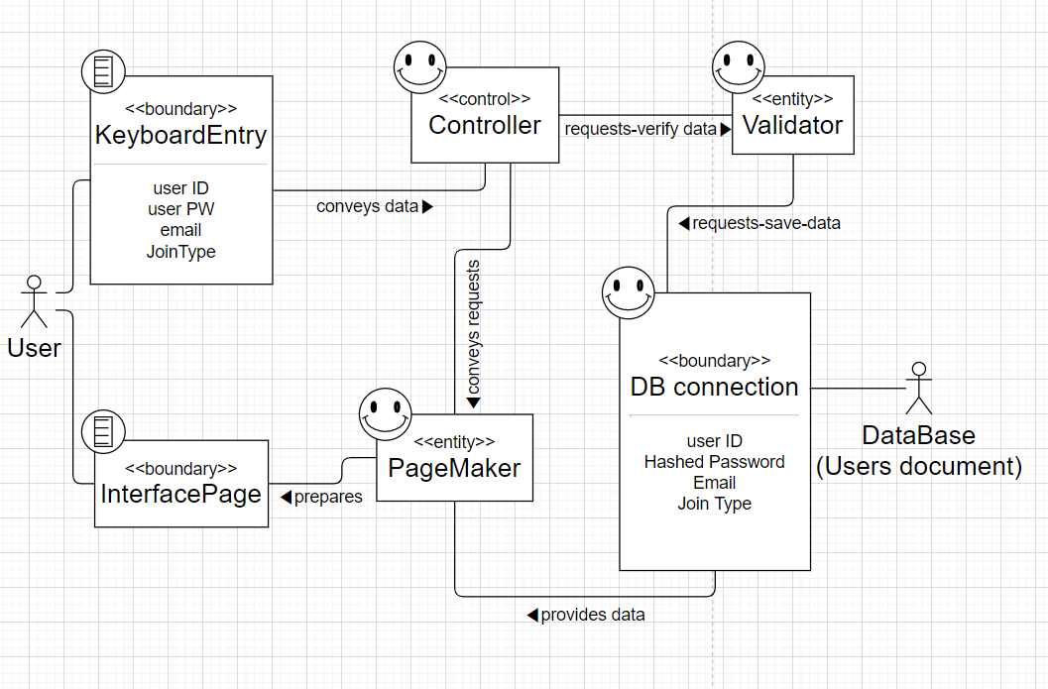

**1-2. Use Case 2 : Login**

Extracting Responsibilities for UC-2 (Login)

|  |  |  |
| --- | --- | --- |
| **Responsibility Description** | **type** | **Concept Name** |
| 유스케이스, 전체 UA 시스템과 관련된 모든 행동(Concept)들을 조정하고 다른 데이터 작업들을 다른 행동(Concept)에 위임하는 역할을 한다. | D | Controller |
| Actor에게 현재 상태, 수행할 수 있는 작업을 보여주는 HTML 문서 | K | Interface Page |
| Actor에게 보여주는 HTML 문서들을 띄워준다. | D | PageMaker |
| 사용자의 로그인 정보 입력 값. | K | keyboardEntry |
| 사용자의 검색 기준에 가장 적합한 데이터베이스 쿼리를 준비하고 데이터베이스에서 레코드를 검색한다. | D | DB connection |
| Browser에 사용자의 데이터(user data, token)를 저장하고 자동 로그인 및 사용자 정보를 불러오거나 메서드 수행 시 사용한다. | D | Browser connection |
| 로그인 폼에 입력한 사용자의 입력정보가 맞는지 검증한다. | D | Validator |

Extracting the Associations for UC-2 (Login)

|  |  |  |
| --- | --- | --- |
| **Concept pair** | **Association description** | **Association name** |
| Controller <-> PageMaker | Controller가 PageMaker 에게 로그인 화면을 제공 및 로그인에 실패하였으면 실패 문구 전달. | Conveys requests |
| InterfacePage <-> PageMaker | PageMaker가 Interface Page를 만든다. | Prepares |
| keyboardEntry <-> Controller | keyboardEntry의 값을 Controller에게 전달한다. | Conveys data |
| Validator <-> DB connection | Validator가 DB connection에 접근하여 입력한 아이디, 비밀번호가 존재하는지 확인한다. | Conveys requests |
| PageMaker <-> DB connection | DB connection이 화면에 띄워질 데이터(사용자 정보)를 Page Maker에게 전달한다. | Provides User data |
| Controller <-> Validator | Controller가 전달받은 입력 값을 Validator를 통해 빠짐없이 입력했는지 검증한다. | Requests verify data |
| DB connection <-> Controller | DB controller가 해당 사용자의 아이디와 비밀번호 존재 여부를 Controller에게 전달한다. | Conveys response |
| Controller <-> Browser connection | Controller가 Browser connection에 검증 완료된 사용자 정보를 전달한다. | Conveys user data |

Extracting the Attributes for UC-2 (Login)

|  |  |  |
| --- | --- | --- |
| **Concept** | **Attributes** | **Attribute Description** |
| keyboardEntry | 사용자 로그인 정보 | 로그인할 때 필요한 사용자 입력 정보들 (아이디, 비밀번호) |
| Browser connection | 사용자 상태 요청 및 응답 | 브라우저 내장 저장소안에 저장된 사용자 상태 정보들을 요청 및 응답한다. |

Domain Model for UC-2 (Login)

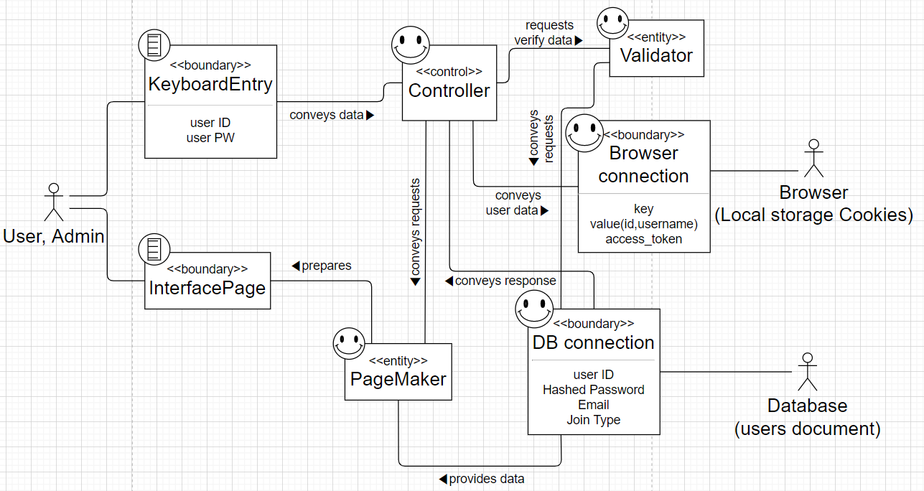

**1-3. Use Case 3 : DeleteUser**

Extracting Responsibilities for UC-3 (DeleteUser)

|  |  |  |
| --- | --- | --- |
| **Responsibility Description** | **type** | **Concept Name** |
| 유스케이스, 전체 UA 시스템과 관련된 모든 행동(Concept)들을 조정하고 다른 데이터 작업들을 다른 행동(Concept)에 위임하는 역할 | D | Controller |
| Admin의 mouse 입력 값 | K | MouseEntry |
| Actor의 검색 기준에 가장 적합한 데이터베이스 쿼리를 준비하고 데이터베이스에서 레코드를 검색한다. | D | DB connection |
| Actor에게 현재 상태, 수행할 수 있는 작업을 보여주는 HTML 문서 | K | Interface Page |
| Actor에게 보여주는 HTML 문서들을 띄워준다. | D | PageMaker |
| 브라우저에서 Cookies의 값들을 제공한다. | D | Browser Connection |
| 유스케이스, 전체 UA 시스템과 관련된 모든 행동(Concept)들을 조정하고 다른 데이터 작업들을 다른 행동(Concept)에 위임하는 역할 | D | Controller |

Extracting the Associations for UC-3 (DeleteUser)

|  |  |  |
| --- | --- | --- |
| **Concept pair** | **Association description** | **Association name** |
| Controller <-> MouseEntry | Controller가 MouseEntry의 값을 받는다. | Receives |
| InterfacePage <-> PageMaker | PageMaker가 Interface Page를 만든다. | Prepares |
| Controller <-> PageMaker | Controller가 Page Maker에 요청을 전달하고 디스플레이 되는 페이지를 받는다. | Conveys requests |
| Controller <-> DBconnection | Controller가 DBconnection에게 정보 삭제 요청을 보낸다. | Conveys requests |
| PageMaker <-> DBconnection | DBconnection이 화면에 띄워질 데이터를 Page Maker에게 전달한다. | Provides data |
| BrowserConnection <-> Controller | BrowserConnection이 Controller에게 접근권한이 있는지 토큰값을 제공한다. | Provides data |

Extracting the Attributes for UC-3 (DeleteUser)

|  |  |  |
| --- | --- | --- |
| **Concept** | **Attributes** | **Attribute Description** |
| MouseEntry | 마우스 입력 값 | 삭제하려고 하는 사용자를 마우스로 선택한다. |
| Browser connection | 사용자 상태 요청 및 응답 | 브라우저 내장 저장소안에 저장된 사용자 상태 정보들을 요청 및 응답한다. |

Domain Model for UC-3 (DeleteUser)

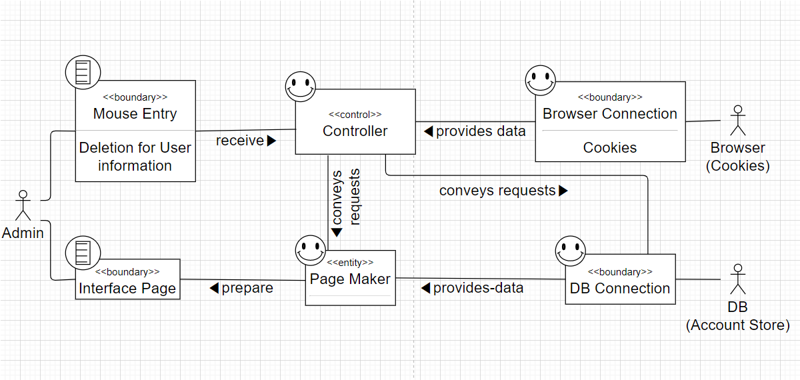

**1-4. Use Case 4 : Logout**

Extracting Responsibilities for UC-4 (Logout)

|  |  |  |
| --- | --- | --- |
| **Responsibility Description** | **type** | **Concept Name** |
| 유스케이스, 전체 UA 시스템과 관련된 모든 행동(Concept)들을 조정하고 다른 데이터 작업들을 다른 행동(Concept)에 위임하는 역할 | D | Controller |
| Admin의 mouse 입력 값 | K | MouseEntry |
| Actor에게 현재 상태, 수행할 수 있는 작업을 보여주는 HTML 문서 | K | Interface Page |
| Actor에게 보여주는 HTML 문서들을 띄워준다. | D | Page Maker |
| 브라우저에서 User data, Cookies에 대한 저장, 삭제를 해준다. | D | Browser Connection |

Extracting the Associations for UC-4 (Logout)

|  |  |  |
| --- | --- | --- |
| **Concept pair** | **Association description** | **Association name** |
| MouseEntry <-> Controller | Controller가 MouseEntry의 값을 받는다. | Receives |
| PageMaker <-> InterfacePage | PageMaker가 Interface Page를 만든다. | Prepares |
| Controller <-> PageMaker | Controller가 Page Maker에 요청을 전달하고 디스플레이 되는 페이지를 받는다. | Conveys requests |
| Controller <-> BrowserConnection | Controller가 Browser Connection에게 데이터 제거를 요청한다. | Conveys requests |
| PageMaker <-> BrowserConnection | Broswer Connection이 화면에 띄워질 데이터를 Page Maker에게 전달한다. | Provides data |

Extracting the Attributes for UC-4 (Logout)

|  |  |  |
| --- | --- | --- |
| **Concept** | **Attributes** | **Attribute Description** |
| MouseEntry | 마우스 입력 값 | 로그아웃을 입력한다. |
| Browser connection | 사용자 상태 요청 및 응답 | 브라우저 내장 저장소안에 저장된 사용자 상태 정보들을 요청 및 응답한다. |

Domain Model for UC-4 (Logout)

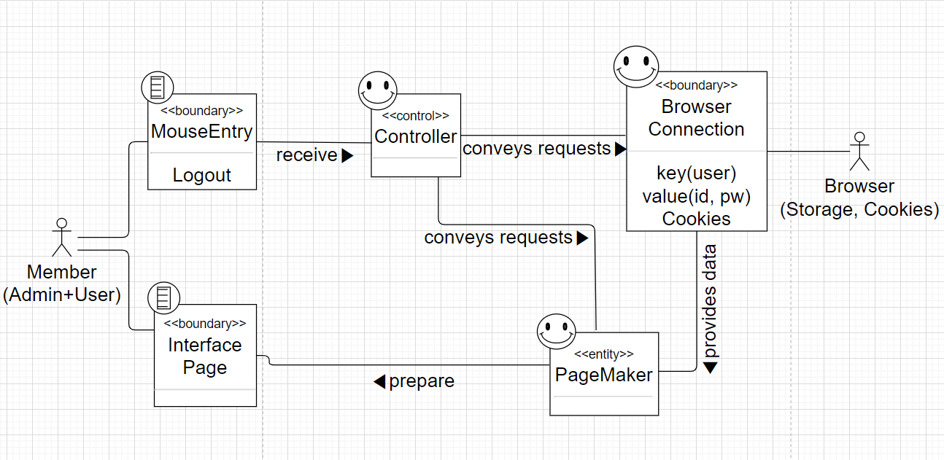

**2. 경매 검색, 추천**

**2-1. Use Case 5 : 매물 검색**

Extracting Responsibilities for UC-5 (매물 검색)

|  |  |  |
| --- | --- | --- |
| **Responsibility Description** | **type** | **Concept Name** |
| 이 UseCase와 관련된 주제의 행동들을 조정하고 작업을 다른 주제에 위임한다. | D | Controller |
| 로그인 되어있는 유저정보 | K | UserInfo |
| 로그인된 아이디를 확인한다. | D | CheckID |
| 키보드로 검색어를 입력한다. | D | KeyboardEntry |
| 마우스로 검색버튼을 입력한다. | D | MouseEntry |
| 사용자의 웹 브라우저에 나타내기 위해 회수된 기록을 문서로 바꾼다. | D | PageMaker |
| 사용자의 현재 상황, 이전 행동의 결과물과 앞으로 할 수 있는 행동을 보여주는 문서 | K | Interface Page |
| 사용자의 검색에 부합하는 기록을 데이터베이스에서 찾는다. | D | Database Connection |
| 검색기준을 세분화하는 형식 | K | Search Category |
| 사용자가 입력한 검색 값 | K | Search Requests |

Extracting the Associations for UC-5 (매물 검색)

|  |  |  |
| --- | --- | --- |
| **Concept Pair** | **Association Description** | **Association Name** |
| Controller <-> CheckID | 로그인 되어있는 아이디를 체크한다 | requests data |
| MouseEntry <-> Controller | 검색버튼을 클릭한다 | conveys data |
| KeyboardEntry <-> Controller | 키보드 입력값을 저장한다 | conveys data |
| Controller <-> PageMaker | Controller는 요청들을 PageMaker로 넘긴다 | conveys requests |
| PageMaker <-> InterfacePage | PageMaker는 InterfacePage를 준비한다 | prepares |
| PageMaker <-> DatabaseConnection | Database Connection은 데이터를 Page Maker로 넘겨 사용자가 볼 수 있도록 한다 | provides data |
| Controller <-> DatabaseConnection | Controller는 검색요청을 Database Connection으로 넘긴다 | conveys requests |

Extracting the Attributes for UC-5 (매물 검색)

|  |  |  |
| --- | --- | --- |
| **Concept** | **Attributes** | **Attribute Description** |
| UserInfo | User information | 로그인된 사용자의 정보 |
| Search Category | Search parameters | 지역별, 물품 종류, 인기 매물 |
| Search Requeest | Input value | 입력된 검색어 |
| Page Maker | Search parameters | Search Category를 참조 |

Domain Model for UC-5 (매물 검색)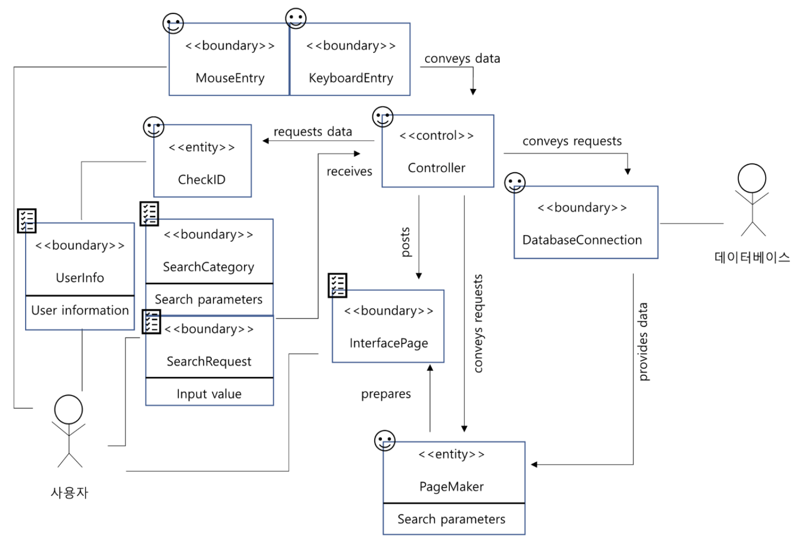

**2-2. Use Case 6 : 매물 저장**

Extracting Responsibilities for UC-6 (매물 저장)

|  |  |  |
| --- | --- | --- |
| **Responsibility Description** | **Type** | **Concept Name** |
| 이 UseCase와 관련된 주제의 행동들을 조정하고 작업을 다른 주제에 위임한다 | D | Controller |
| 로그인 되어있는 유저 정보 | K | UserInfo |
| 로그인 되어있는 아이디를 확인한다 | D | CheckID |
| 마우스로 저장버튼을 입력한다 | D | MouseEntry |
| 사용자의 웹 브라우저에 나타내기 위해 회수된 기록을 문서로 바꾼다 | D | Page Maker |
| 사용자의 현재 상황, 이전 행동의 결과물과 앞으로 할 수 있는 행동을 보여주는 문서 | K | Interface Page |
| 사용자의 데이터베이스를 준비한다 | D | Database Connection |
| 사용자의 요청을 저장한다 | D | Archiver |

Extracting the Associations for UC-6 (매물 저장)

|  |  |  |
| --- | --- | --- |
| **Concept pair** | **Association description** | **Association Name** |
| Controller <-> CheckID | 로그인 되어있는 아이디를 체크한다 | requests data |
| MouseEntry <-> Controller | 저장버튼을 클릭한다 | conveys data |
| Controller <-> Page Maker | Controller는 요청들을 PageMaker로 넘긴다 | conveys requests |
| PageMaker <-> InterfacePage | PageMaker는 InterfacePages를 준비한다 | prepares |
| PageMaker <-> DatabaseConnection | Database Connection은 데이터를 Page Maker로 넘겨 사용자가 볼 수 있도록 한다 | provides data |
| Archiver <-> DatabaseConnection | Archiver는 Database에 저장하는 것을 DatabaseConnection에 요청한다 | conveys requests |
| Controller <-> Archiver | Controller는 사용자가 선택한 ‘관심매물’을 Archvier에 넘긴다 | conveys requests |

Extracting the Attributes for UC-6 (매물 저장)

|  |  |  |
| --- | --- | --- |
| **Concept** | **Attributes** | **Attribute Description** |
| UserInfo | User information | 로그인된 사용자의정보 |
| PageMaker | Interested list | 저장된 관심목록 |
| Stuff Information | 관심목록에 저장할 물품 정보 |
| Archiver | Interested list | Page Maker를 참조 |

Domain Model for UC-6 (매물 저장)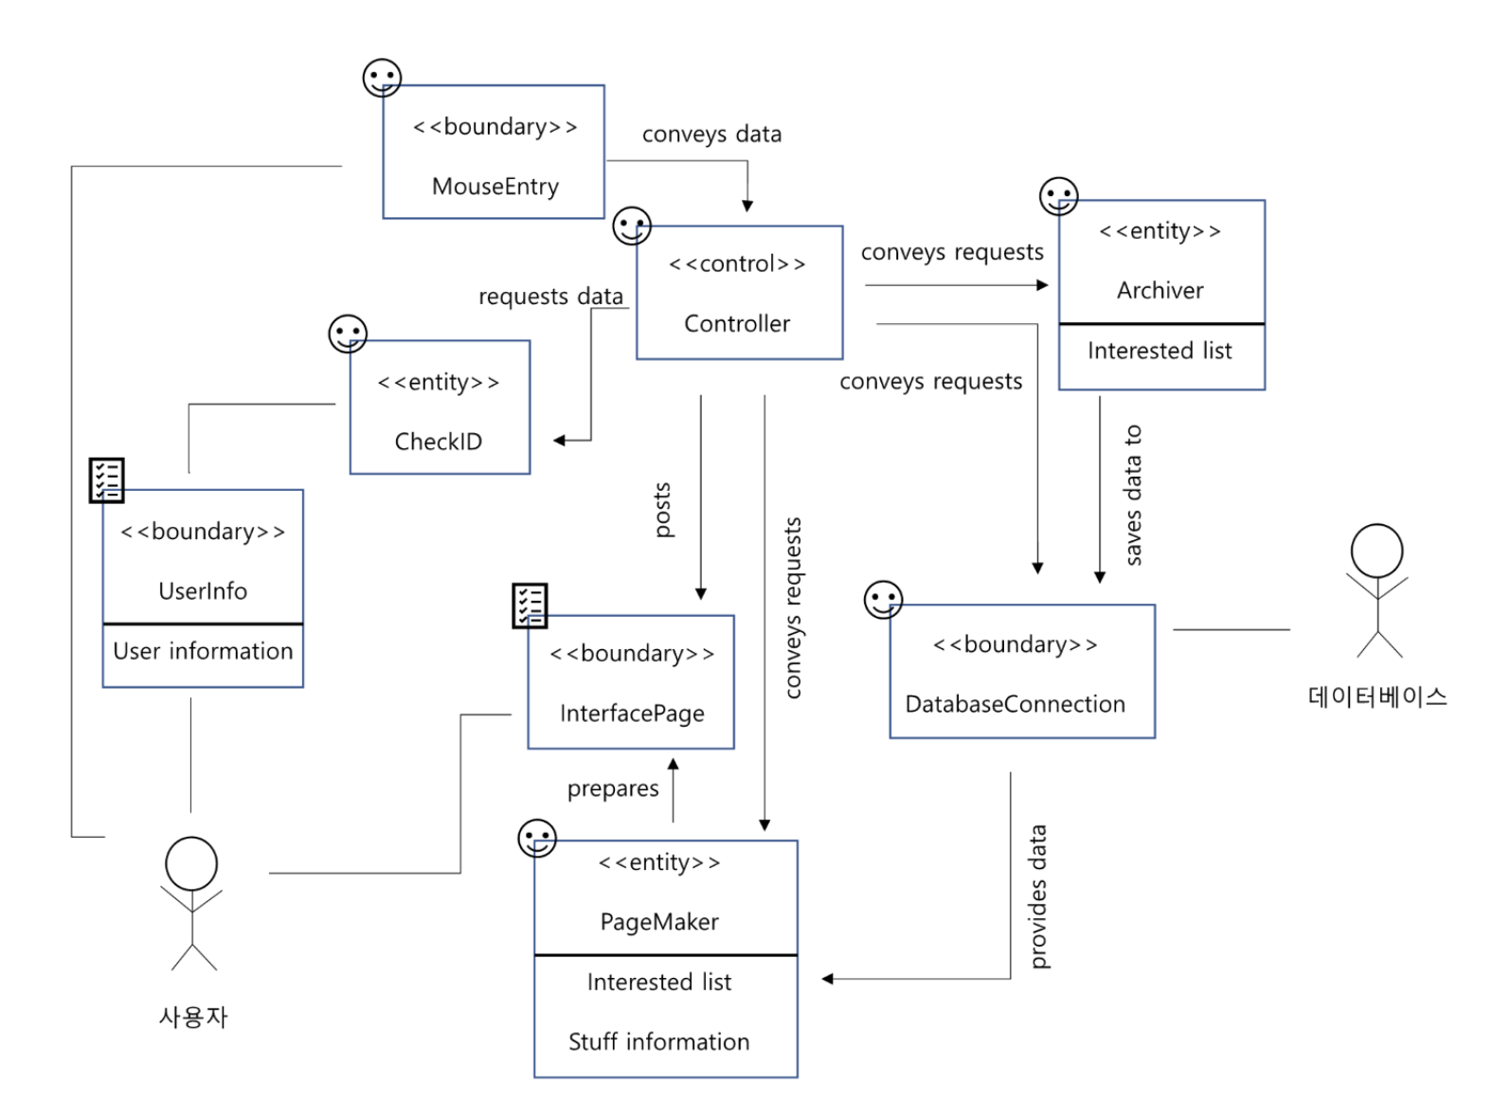

**2-3. Use Case 7 : 매물 등록**

Extracting Responsibilities for UC-7 (매물 등록)

|  |  |  |
| --- | --- | --- |
| **Responsibility Description** | **Type** | **Concept Name** |
| 이 UseCase와 관련된 주제의 행동들을 조정하고 작업을 다른 주제에 위임한다 | D | Controller |
| 마우스 입력 (등록 버튼)을 받는다 | D | MouseEntry |
| 로그인되어있는 유저정보 | K | UserInfo |
| 로그인된 ID를 확인한다 | D | CheckID |
| 키보드 입력 (물품 정보)를 받는다 | D | KeyboardEntry |
| 등록할 물품 정보 | K | StuffInfo |
| 등록 후 이전 페이지로 이동한다 | D | Viewer |

Extracting the Associations for UC-7 (매물 등록)

|  |  |  |
| --- | --- | --- |
| **Concept pair** | **Association description** | **Association Name** |
| MouseEntry <-> Controller | 등록 버튼을 클릭한다 | conveys data |
| Controller <-> CheckID | 로그인된 아이디 체크한다 | requests data |
| KeyboardEntry <-> Controller | 키보드 입력을 받는다 | conveys data |
| Controller <-> StuffInfo | 입력된 값을 물품 정보로 저장한다 | conveys data |
| Controller <-> Viewer | 메세지 콘솔을 띄우고 이전 화면으로 이동 한다 | provides data |

Extracting the Attributes for UC-7 (매물 등록)

|  |  |  |
| --- | --- | --- |
| **Concept** | **Attributes** | **Attribute Description** |
| UserInfo | User information | 로그인된 사용자의 정보 |
| StuffInfo | Stuff information (ID, stuff_name, stuff_price, …) | 입력된 물건 정보 |

Domain Model for UC-7 (매물 등록)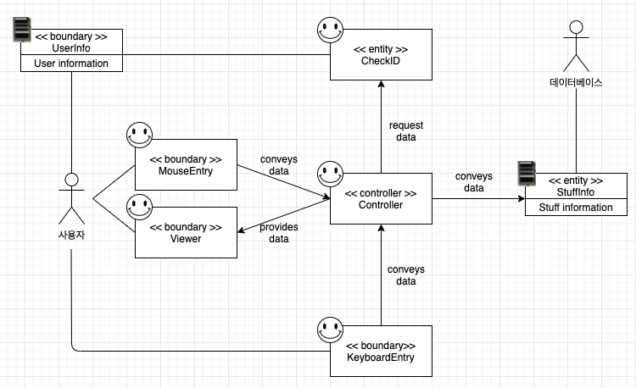

**2-4. Use Case 8 : 매물 추천**

Extracting Responsibilities for UC-8 (매물 추천)

|  |  |  |
| --- | --- | --- |
| **Responsibility Description** | **Type** | **Concept Name** |
| Usecase 내부 액션 총괄 | D | Controller |
| 로그인 되어있는 유저정보 | K | UserInfo |
| 로그인된 아이디 확인 | D | CheckID |
| 사용자의 구매이력, 관심목록 | K | PersonalInfo |
| PersonalInfo 기반 추천 목록 | K | RecommendStuff |
| 화면에 목록 보여줌 | D | Viewer |

Extracting the Associations for UC-8 (매물 추천)

|  |  |  |
| --- | --- | --- |
| **Concept Pair** | **Association Description** | **Association Name** |
| Controller <-> CheckID | 로그인된 아이디 체크 | requests data |
| Controller <-> PersonalInfo | 아이디에 해당하는 구매목록 및 관심목록을 가져옴 | requests data |
| Controller <-> RecommendStuff | PersonalInfo에 있는 물품을 동시에 넣은 사용자들의 목록을 확인 후 추천 | provides data |
| Controller <-> Viewer | 메세지 콘솔 및 이전 화면 이동 | provides data |

Extracting the Attributes for UC-8 (매물 추천)

|  |  |  |
| --- | --- | --- |
| **Concept** | **Attributes** | **Attribute Description** |
| UserInfo | User information | 로그인된 사용자의 정보 |
| PersonalInfo | purchase list, interested list | 관심목록 및 구매목록 제품 ID 정보 |
| RecommendInfo | stuff list | 같은 목록을 담은 다른 사용자의 관심목록 및 구매목록 |

Domain Model for UC-8 (매물 추천)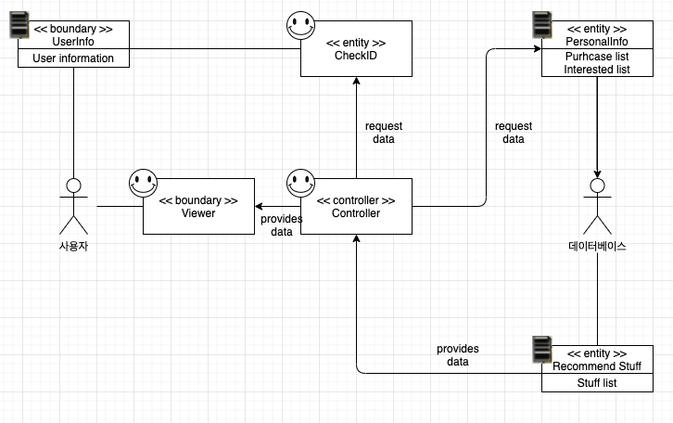

|  |  |  |  |  |  |  |  |  |  |  |  |  |  |  |  |  |
| --- | --- | --- | --- | --- | --- | --- | --- | --- | --- | --- | --- | --- | --- | --- | --- | --- |
|  |  | **Domain Concepts** | | | | | | | | | | | | | | |
|  |  | Controller | UserInfo | CheckID | KeyboardEntry | MouseEntry | Page Maker | Interface Page | Database Connection | Search Category | Search Request | Archiver | StuffInfo | Viewer | PersonalInfo | RecommendStuff | |
| **Use Case** | **PW** |
| UC1 | 17 | **X** | **X** | **X** | **X** | **X** | **X** | **X** | **X** | **X** | **X** |  |  |  |  |  | |
| UC2 | 3 | **X** | **X** | **X** |  | **X** | **X** | **X** | **X** |  |  | **X** |  |  |  |  | |
| UC3 | 5 | **X** | **X** | **X** | **X** | **X** |  |  |  |  |  |  | **X** | **X** |  |  | |
| UC4 | 3 | **X** | **X** | **X** |  |  |  |  |  |  |  |  |  | **X** | **X** | **X** | |

**3. 경매 채팅**

**3-1. Use Case 9 : 경매 기간 설정**

Extracting Responsibilities for UC-9 (경매 기간 설정)

|  |  |  |
| --- | --- | --- |
| **Responsibility Description** | **Type** | **Concept Name** |
| use case와 연관된 컨셉, use case의 논리적 그룹핑, 또는 전체 시스템을 조정 및 다른 컨셉 들과의 작업을 대신합니다. | D | Controller |
| 등록한 물건에 대한 정보를 가진다. | K | 물건 등록 정보 |
| 올바른 기간이 입력되었는지 체크한다. | D | Term checker |
| 맞지 않는다는 경고문을 출력한다. | K | 경고문 출력 |
| 기간 조정에 대한 정보를 기록한다. | D | 물건정보 기록 |

Extracting the Associations for UC-9 (경매 기간 설정)

|  |  |  |
| --- | --- | --- |
| **Concept pair** | **Association description** | **Association name** |
| Controller <-> 물건 등록 정보 | 물건 등록 정보를 요청한다. | request |
| Controller <-> Term checker | 입력한 기간에 대해 올바른지 체크한다. | verify |
| Controller <-> 물건정보 기록 | 물건 정보에 대해 기록을 요청한다. | request |
| 물건정보 기록 <-> 물건 등록 정보 | 올바른 기간의 경우 기록하여 적용한다. | apply |
| Term checker <-> 경고문 출력 | 올바르지 않은 기간의 경우 경고문 출력을 요청 | request |

Extracting the Attributes for UC-9 (경매 기간 설정)

|  |  |  |
| --- | --- | --- |
| **Concept Name** | **Attibutes** | **Attibute Description** |
| 물건 등록 정보 | 판매자 ID | 고유식별 가능한 판매자의 ID이다. |
| 경매 ID | 고유 식별이 가능한 경매의 번호이다. |
| 물건 이름 | 등록한 물건의 이름정보이다. |
| 시작가 | 등록한 경매의 시작 금액이다. |
| 최소단위 | 입찰시 필요한 금액이 최소단위이다. |
| 거래상태 | 거래상태를 뜻하며 완료되었는지 확인이 가능하다. |
| 경매 기간 | 얼마동안 진행되는지 알수 있으며 채팅방 개설여부를 결정한다. |

Domain Model for UC-9 (경매 기간 설정)

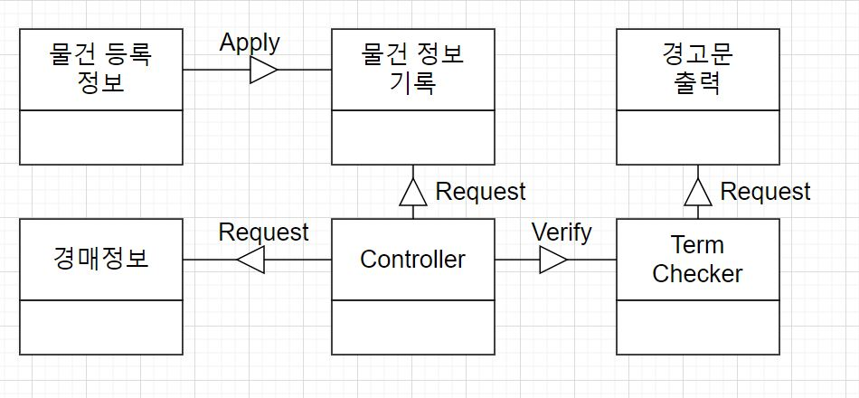

**3-2. Use Case 10 : 내 경매목록 보기**

Extracting Responsibilities for UC-10 (내 경매목록 보기)

|  |  |  |
| --- | --- | --- |
| **Responsibility Description** | **Type** | **Concept Name** |
| use case와 연관된 컨셉, use case의 논리적 그룹핑,  또는 전체 시스템을 조정 및 다른 컨셉 들과의 작업을 대신합니다. | D | Controller |
| 등록한 물건에 대한 정보를 가진다. | K(문서) | 물건 등록 정보 |
| 페이지를 구성한다. | D(스마일) | Page maker |
| 사용자가 보는 홈페이지의 레이아웃등의 정보를 가진다. | K | Interface page |
| 사용자의 로그인 정보를 확인한다. | D | Login checker |
| 다른 페이지로의 연결을 제공한다. | K | Link connection |

Extracting the Associations for UC-10 (내 경매목록 보기)

|  |  |  |
| --- | --- | --- |
| **Concept pair** | **Association description** | **Association name** |
| Controller <-> Login checker | 로그인이 된 상태인지 체크한다. | verify |
| Controller <-> Page maker | 페이지 구성을 요청한다. | request |
| Page maker <-> Interface page | 인터페이스를 준비한다. | prepare |
| Page maker <-> 물건 등록 정보 | 경매정보를 전달하여 표시한다. | post |
| Controller <-> Link connection | 버튼을 클릭한 경우 해당 링크로 이동한다. | use |

Extracting the Attributes for UC-10 (내 경매목록 보기)

|  |  |  |
| --- | --- | --- |
| **Concept Name** | **Attibutes** | **Attibute Description** |
| 물건 등록 정보 | 판매자 ID | 고유식별 가능한 판매자의 ID이다. |
| 경매 ID | 고유 식별이 가능한 경매의 번호이다. |
| 물건 이름 | 등록한 물건의 이름정보이다. |
| 시작가 | 등록한 경매의 시작 금액이다. |
| 최소단위 | 입찰시 필요한 금액이 최소단위이다. |
| 거래상태 | 거래상태를 뜻하며 완료되었는지 확인이 가능하다. |
| 경매 기간 | 얼마동안 진행되는지 알수 있으며 채팅방 개설여부를 결정한다. |

Domain Model for UC-10 (내 경매목록 보기)

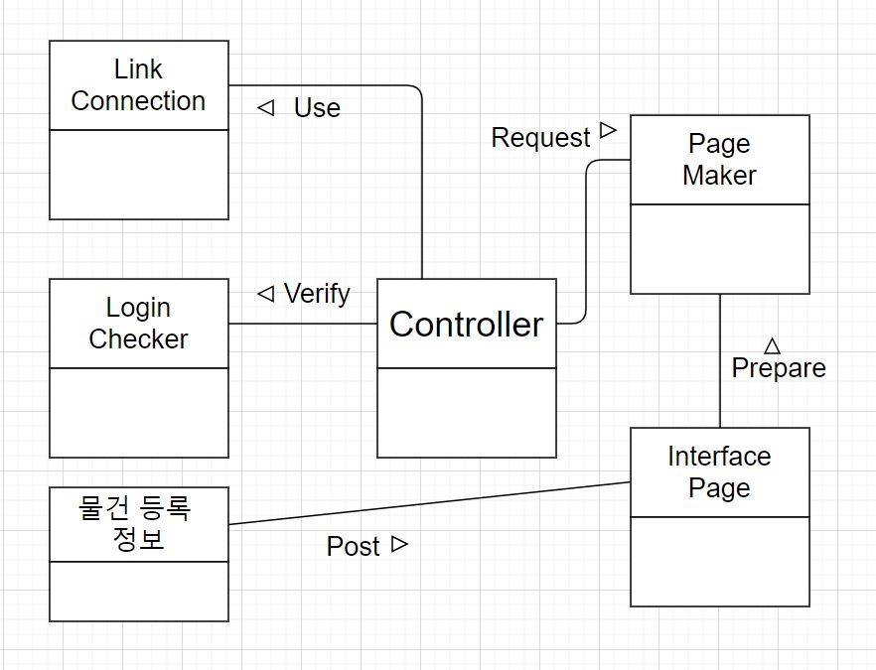

**3-3. Use Case 11 : 입찰하기**Extracting Responsibilities for UC-11 (입찰하기)

|  |  |  |
| --- | --- | --- |
| **Responsibility Description** | **Type** | **Concept Name** |
| use case와 연관된 컨셉, use case의 논리적 그룹핑,  또는 전체 시스템을 조정 및 다른 컨셉 들과의 작업을 대신합니다. | D | Controller |
| 물건의 입찰정보를 가진다. | K | 경매 입찰 정보 |
| 입력한 가격이 옳게 입력되었는지 검사한다. | D | Price checker |
| 5분의 입력 제약시간을 체크한다. | D | Time checker |
| 알맞지 않다는 경고문을 출력한다. | K | 경고문 출력 |
| 입찰에 대한 정보를 기록한다. | D | 경매정보 기록 |

Extracting the Associations for UC-11 (입찰하기)

|  |  |  |
| --- | --- | --- |
| **Concept pair** | **Association description** | **Association name** |
| Controller <-> 경매정보 기록 | 경매정보를 요청한다. | request |
| Controller <-> Price checker | 입력한 가격을 검사 요청 | request |
| Time checker <-> 경매 입찰 정보 | 입력한 사용자가 마지막 입찰로 부터 5분이 지났는지 체크 | verify |
| 경매정보 기록 <-> 경매 입찰 정보 | 올바른 가격의 경우 기록하여 적용한다. | save |
| Price checker <-> 경고문 출력 | 올바르지 않은 가격의 경우 경고문 출력을 요청 | request |
| Time checker <-> 경고문 출력 | 올바르지 않은 시간의 경우 경고문 출력을 요청 | request |

Extracting the Attributes for UC-11 (입찰하기)

|  |  |  |
| --- | --- | --- |
| **Concept Name** | **Attributes** | **Attribute Description** |
| 경매 입찰 정보 | 경매 ID | 고유 식별이 가능한 경매의 번호이다. |
| 입찰자 ID | 입찰을 시도한 사용자의 ID이다. |
| 입찰가격 | 입찰자가 경매에 참여한 금액이다. |
| 입찰시간 | 입찰자가 경매에 참여한 시간이다. |

Domain Model for UC-11 (입찰하기)

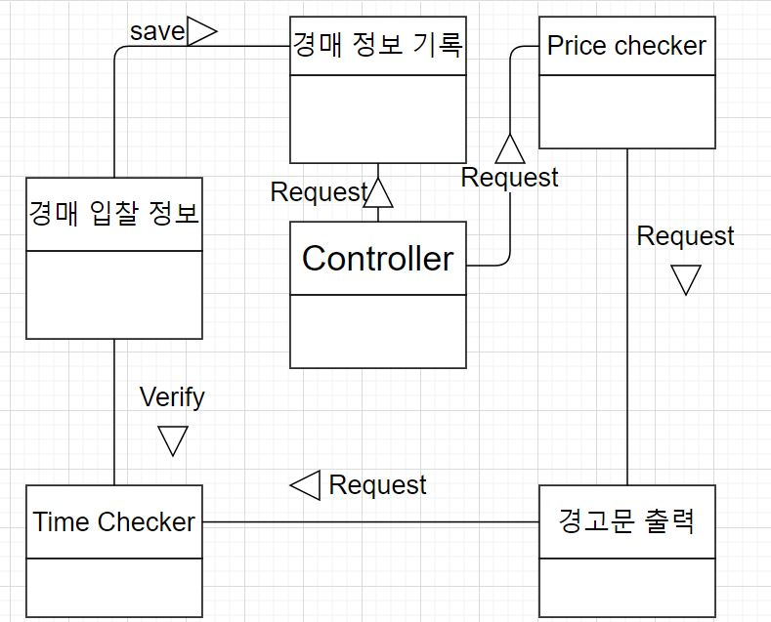

**3-4. Use Case 12 : 채팅하기**

Extracting Responsibilities for UC-12 (채팅하기)

|  |  |  |
| --- | --- | --- |
| **Responsibility Description** | **Type** | **Concept Name** |
| use case와 연관된 컨셉, use case의 논리적 그룹핑,  또는 전체 시스템을 조정 및 다른 컨셉 들과의 작업을 대신합니다. | D | Controller |
| 사용자의 로그인 정보를 확인한다. | D | Login checker |
| 기존 채팅기록에 대한 정보를 가진다. | K | Chat log |
| 채팅방을 구성한다. | D | 채팅방 메이커 |
| 사용자가 보는 홈페이지의 레이아웃등의 정보를 가진다. | K | Interface page |
| 채팅서버를 구성한다. | K | 채팅서버 |
| 등록한 물건에 대한 입찰정보를 가진다. | K | 경매 입찰 정보 |
| 텍스트/이미지를 보낸다. | D | Message Sender |
| 거래완료 요청을 보낸다. | D | 완료 요청 |
| 거래완료 요청에 대해 상태를 변화시킨다. | D | 물건정보 기록 |
| 등록한 물건에 대한 정보를 가진다. | K | 물건 등록 정보 |

Extracting the Associations for UC-12 (채팅하기)

|  |  |  |
| --- | --- | --- |
| **Concept pair** | **Association description** | **Association name** |
| Controller <-> Login checker | 사용자의 로그인이 된 상태인지 체크한다. | verify |
| Controller <-> 채팅방 메이커 | 채팅방 구성을 요청한다. | request |
| 채팅방 메이커 <-> Interface page | 채팅방 인터페이스를 준비한다. | prepare |
| 채팅방 메이커 <-> Chat log | 기존 채팅기록을 가져와서 표시한다. | post |
| 채팅방 메이커 <-> 경매 입찰 정보 | 경매정보에서 입찰자에 대한것을 상단에 표시 | post |
| 채팅방 메이커 <-> 채팅서버 | 채팅서버 연결을 요청한다. | request |
| Controller <-> Message Sender | 사용자가 채팅을 보낸다. | request |
| Message Sender <-> Chat log | 입력한 채팅에 대해서 기록한다. | save |
| Controller <-> 완료 요청 | 사용자가 상대방에게 완료요청을 보낸다. | request |
| 완료 요청 <-> 물건정보 기록 | 동의한 경우 물건정보 수정을 요청한다. | request |
| 물건정보 기록 <-> 물건 등록 정보 | 물건 등록 정보에서 거래상태를 완료로 변경한다. | save |

Extracting the Attributes for UC-12 (채팅하기)

|  |  |  |
| --- | --- | --- |
| **Concept Name** | **Attibutes** | **Attibute Description** |
| 물건 등록 정보 | 판매자 ID | 고유식별 가능한 판매자의 ID이다. |
| 경매 ID | 고유 식별이 가능한 경매의 번호이다. |
| 물건 이름 | 등록한 물건의 이름정보이다. |
| 시작가 | 등록한 경매의 시작 금액이다. |
| 최소단위 | 입찰시 필요한 금액이 최소단위이다. |
| 거래상태 | 거래상태를 뜻하며 완료되었는지 확인이 가능하다. |
| 경매 기간 | 얼마동안 진행되는지 알수 있으며 채팅방 개설여부를 결정한다. |
| 경매 입찰 정보 | 경매 ID | 고유 식별이 가능한 경매의 번호이다. |
| 입찰자 ID | 입찰을 시도한 사용자의 ID이다. |
| 입찰가격 | 입찰자가 경매에 참여한 금액이다. |
| 입찰시간 | 입찰자가 경매에 참여한 시간이다. |
| Chat log | 사용자 ID | 고유식별 가능한 사용자의 ID이다. |
| 경매 ID | 채팅방과 1:1 대응이 되는 경매의 고유식별 번호이다. |
| 채팅 내용 | 채팅내용이 저장된다. |
| 채팅 시간 | 채팅의 시간이 저장된다. |

Domain Model for UC-12 (채팅하기)

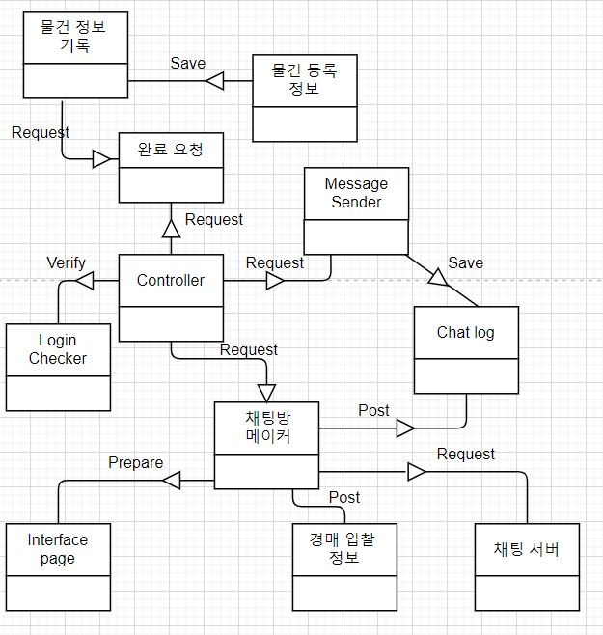

**3-5. Use Case 13 : 채팅방 나가기**

Extracting Responsibilities for UC-13 (채팅방 나가기)

|  |  |  |
| --- | --- | --- |
| **Responsibility Description** | **Type** | **Concept Name** |
| use case와 연관된 컨셉, use case의 논리적 그룹핑,  또는 전체 시스템을 조정 및 다른 컨셉 들과의 작업을 대신합니다. | D | Controller |
| 채팅방을 구성한다. | D | 채팅방 메이커 |
| 기존 채팅기록에 대한 정보를 가진다. | K | Chat log |
| 기록을 지운다. | D | 기록 삭제기 |
| 등록한 물건에 대한 입찰 정보를 가진다. | K | 경매 입찰 정보 |
| 채팅방을 나간다. | D | 나가기 |
| 채팅서버를 구성한다. | K | 채팅서버 |

Extracting the Associations for UC-13 (채팅방 나가기)

|  |  |  |
| --- | --- | --- |
| **Concept pair** | **Association description** | **Association name** |
| Controller <-> 나가기 | 사용자가 채팅방 나가기를 요청한다. | request |
| 나가기 <-> 기록 삭제기 | 채팅방에서 나갈때 기록 삭제를 요청한다. | request |
| 나가기 <-> 채팅서버 | 채팅서버와의 연결을 끊는다. | request |
| 기록 삭제기 <-> Chat log | 채팅 기록을 지운다. | delete |
| 기록 삭제기 <-> 경매 입찰 정보 | 경매 입찰정보를 지워서 경매정보를 지운다. | delete |
| 나가기 <-> 채팅방 메이커 | 사용자가 새로운 채팅을 원한 경우 채팅방을 새로 구성한다. | generate |

Extracting the Attributes for UC-13 (채팅방 나가기)

|  |  |  |
| --- | --- | --- |
| **Concept Name** | **Attibutes** | **Attibute Description** |
| 경매 입찰 정보 | 경매 ID | 고유 식별이 가능한 경매의 번호이다. |
| 입찰자 ID | 입찰을 시도한 사용자의 ID이다. |
| 입찰가격 | 입찰자가 경매에 참여한 금액이다. |
| 입찰시간 | 입찰자가 경매에 참여한 시간이다. |
| Chat log | 사용자 ID | 고유식별 가능한 사용자의 ID이다. |
| 경매 ID | 채팅방과 1:1 대응이 되는 경매의 고유식별 번호이다. |
| 채팅 내용 | 채팅내용이 저장된다. |
| 채팅 시간 | 채팅의 시간이 저장된다. |

Domain Model for UC-13 (채팅방 나가기)

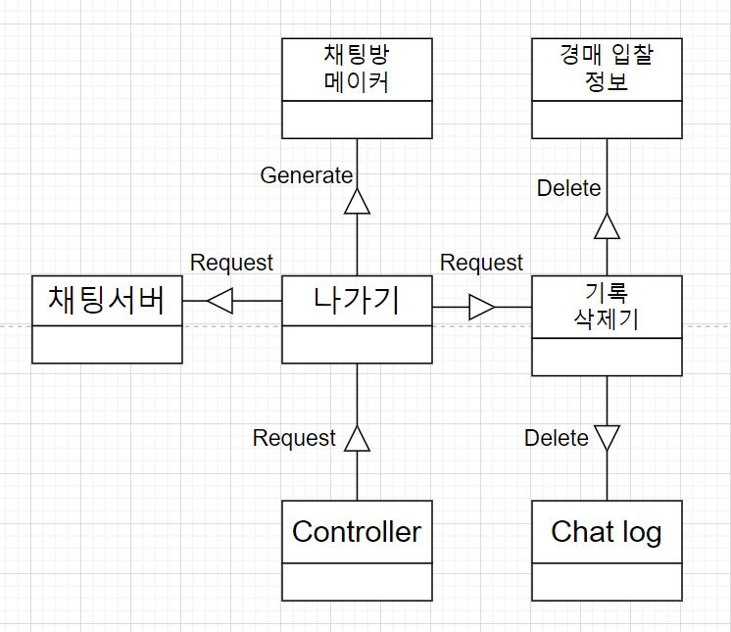

**3-6. Use Case 14 : 신고하기**

Extracting Responsibilities for UC-14 (신고하기)

|  |  |  |
| --- | --- | --- |
| **Responsibility Description** | **Type** | **Concept Name** |
| use case와 연관된 컨셉, use case의 논리적 그룹핑,  또는 전체 시스템을 조정 및 다른 컨셉 들과의 작업을 대신합니다. | D | Controller |
| 비매너 사용자에 대해 신고를 요청한다. | D | 신고요청 |
| 유저들의 신고내용을 가진다. | K | 신고정보 |
| 신고한 내용을 DB에 저장한다. | D | 신고정보 저장 |

Extracting the Associations for UC-14 (신고하기)

|  |  |  |
| --- | --- | --- |
| **Concept pair** | **Association description** | **Association name** |
| Controller <-> 신고요청 | 신고내용을 입력하여 신고를 요청한다. | request |
| 신고요청 <-> 신고정보 저장 | 신고 정보 저장을 요청한다. | request |
| 신고정보 저장 <-> 신고정보 | 신고내용을 신고DB에 저장한다. | save |

Extracting the Attributes for UC-14 (신고하기)

|  |  |  |
| --- | --- | --- |
| **Concept Name** | **Attibutes** | **Attibute Description** |
| 신고정보 | 회원 ID | 고유 식별이 가능한 사용자의 ID이다. |
| 신고내용 | 비매너 행동에 대한 신고사유이다. |

Domain Model for UC-14 (신고하기)

